BERTHIER Thomas 16/09/2021

CARUELLE Jérémy

BOUCHER Louis

WISHCORD

ANALYSE UML

P.2 – USE CASE

P.3 – DIAGRAMME D’EXIGENCES

P.4 – DIAGRAMME DE CLASSE

P.5 – DIAGRAMME DE DEPLOIEMENT

P.6 – MCD

P.7 – REPARTITION DES TACHES

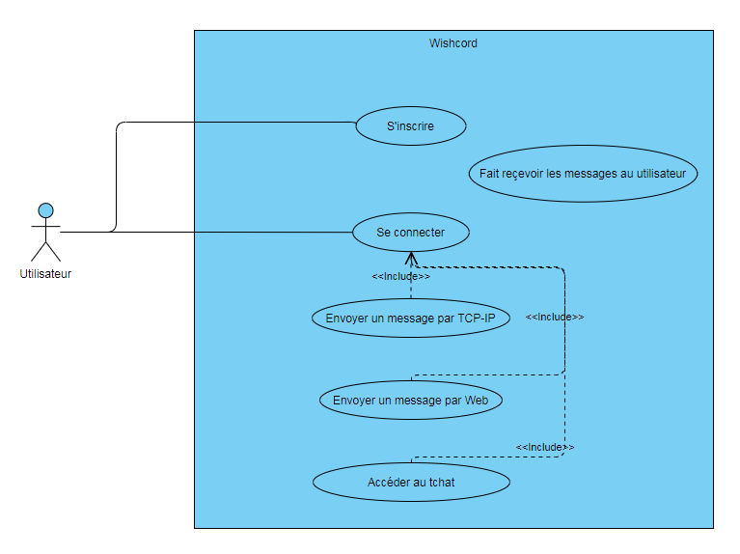USE CASE

DIAGRAMME D’EXIGENCES

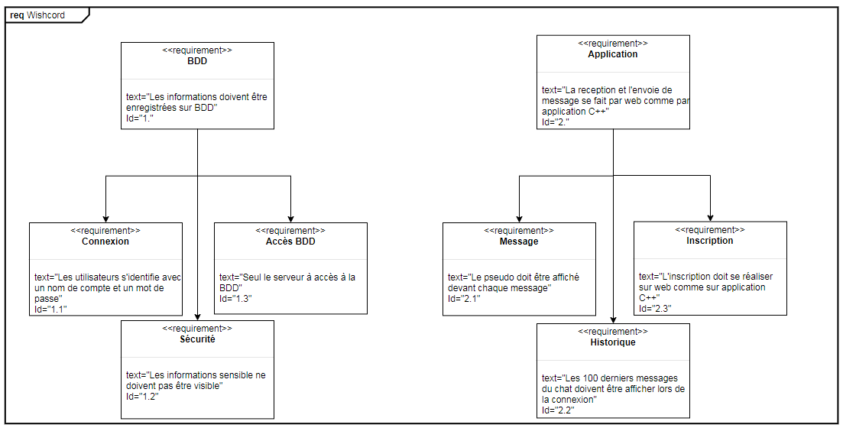

DIAGRAMME DE CLASSE

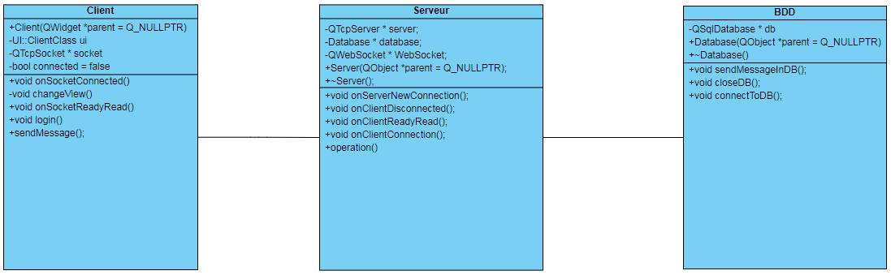

DIAGRAMME DE DEPLOIEMENT

